**Ujian Akhir Semester**

**Penjelasan Program Persewaan Buku XYZ**



**Luthfi Hadi Saputra**

**A11.2019.12291**

**PROGRAM STUDI TEKNIK INFORMATIKA FAKULTAS ILMU KOMPUTER UNIVERSITAS DIAN NUSWANTORO SEMARANG**

**2021**

Source Code Github:

Program:

SQL:

Program ini dubuat mengggunakan:

* IDE : Netbeans IDE 12.4
* Versi JDK : JDK vers 15.0.2
* Database : MYSQL Connector

Source Packages:

1. **Controller**



Di dalam package Controller terdapat file **cSewaBuku.java**

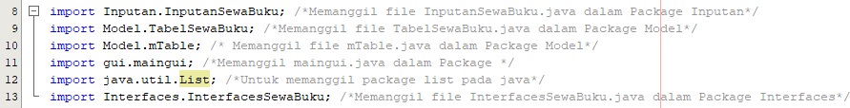

Pada line 8 sampai 13 dalam file cSewaBuku.java digunakan untuk pemanggilan file dalam packages yang akan dipanggil.

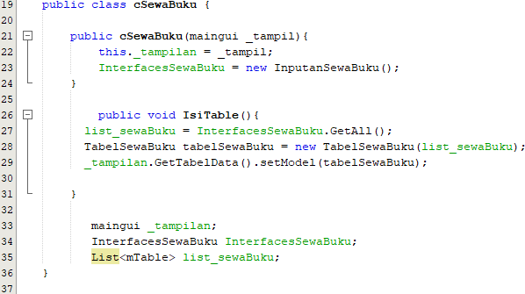

Pada line 19 sampai 36 pada file cSewaBuku.java digunakan untuk menampilkan isi table dari database.

1. **Inputan**



Di dalam package Inputan terdapat file InputanSewaBuku.java

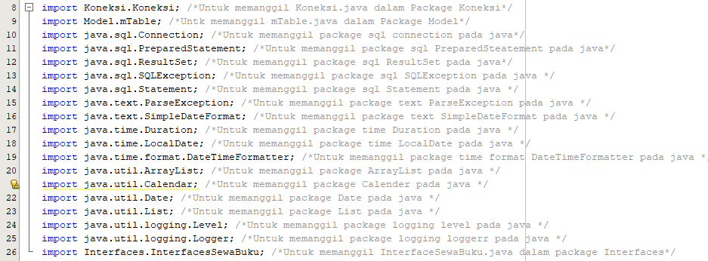

Pada line 8 sampai 26 dalam file InputanSewaBuku.java digunakan untuk pemanggilan file dalam packages yang akan dipanggil.



Pada line 31 sampai 32 dalam file InputanSewaBuku.java digunakan untuk mengkoneksikan projek ke database.



Pada line 36 sampai 37 digunakan untuk pembuatan format waktu yang sesuai dengan tanggal pada hari penginputan.

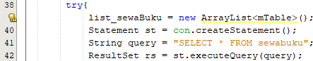

Pada line 39 sampai 42 digunakan untuk pengambilan list sewa buku pada database.

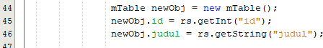

Pada line 44 sampai 46 digunakan untuk menginputkan judul buku yang bertipe

string.



Pada line 48 sampai 51 digunakan untuk mengindentifikasi tanggal pinjam yang sesuai denggan tangggal penginputan.

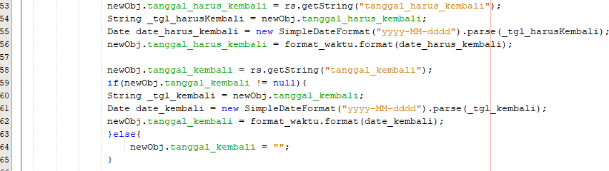

Pada line 53 sampai 56 digunakan untuk mengindentifikasi tanggal harus kembali sesuai dengan aturan yaitu 7 hari setelah peminjaman.



Pada line 68 sampai 70 digunakan untuk penghitungan denda jika terjadi keterlambatan pengembalian dan perhitungan hasil biaya sewa.

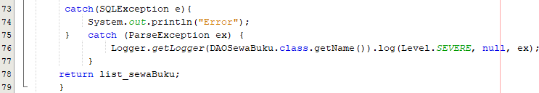

Pada line 73 sampai 79 digunakan untuk mengindentifikasi semua hasil inputan kedalam sql apakah terjadi kesalahan penginputan atau tidak, jika terjadi kesalahan penginputan maka terjadi error.

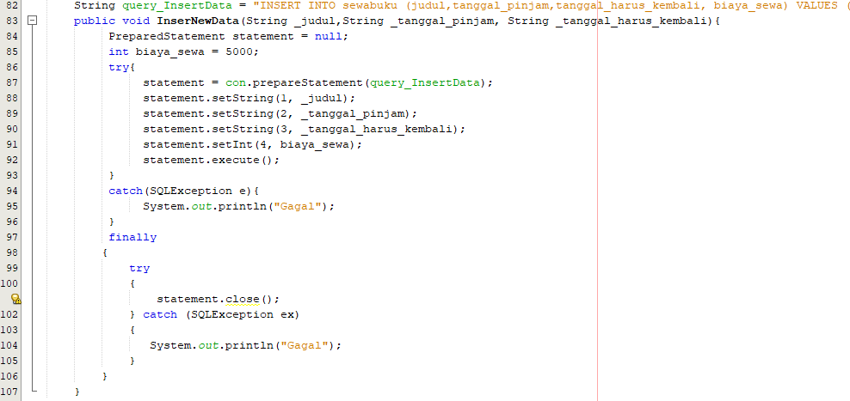

Pada line 82 sampai 107 adalah statement yang sudah dibuat pada saat penginputan judul buku yang dipinjam, tanggal peminjaman, tanggal pengembalian, berserta biaya sewa ke dalam database.

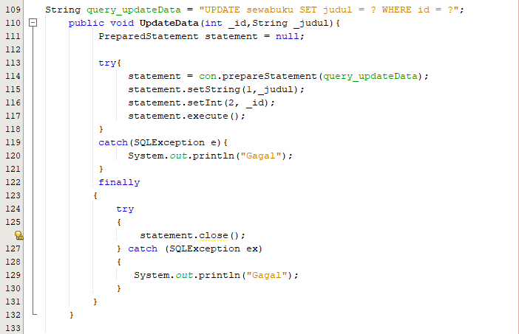

Pada line 109 samapi 132 adalah statement yang sudah dibuat pada saat penginputan judul buku yang digunakan untuk update data pada database.

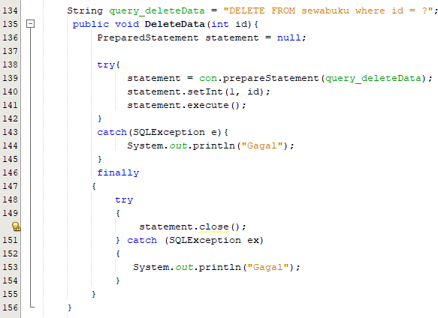

Pada line 134 sampai 156 adalah statement yang sudah dibuat untuk dapat menghapus data yang sudah dibuat.

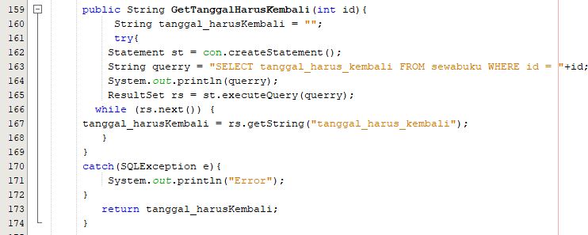

Pada line 159 sampai 174 adalah Statement untuk menginfokan tanggal pengembalian.

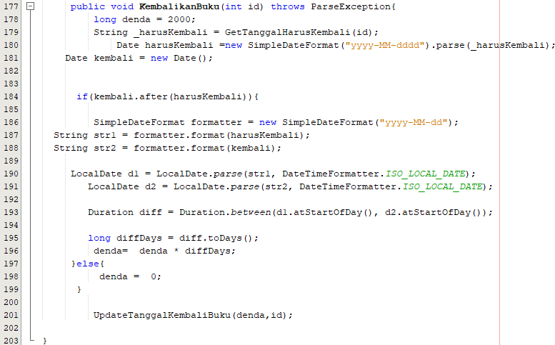

Pada line 177 sampai 201 adalah perhitungan denda yang dikenakan jika terjadi keterlambatan pengembalian buku dengan perhitungan sebagai berikut:

**Rumus:**

Keterlambatan = tanggal_kembali – tanggal_harus_kembali Denda = keterlambatan * 2000

Biaya sewa = 5000

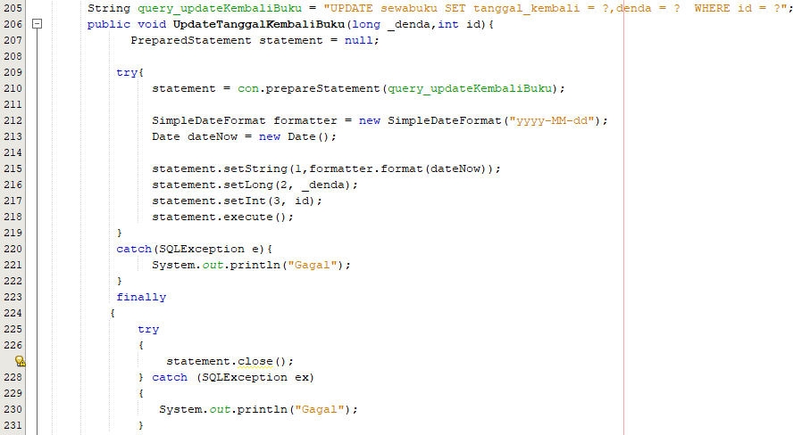

Pada line 205 sampai 231 adalah statement yang dibuat untuk update tanggal pengembalian buku yang sudah dipinjam.

1. **Interface**



Di dalam package Interfaces terdapat file **InterfacesSewaBuku.java**

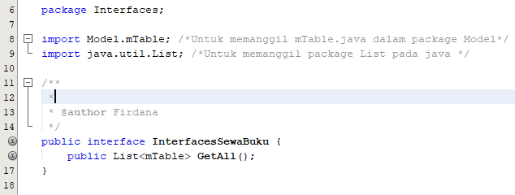

Pada line 6 sampai 17 digunakan sebagai pengubung interface ke dalam file InputanSewaBuku.java pada package Inputan.

1. **Koneksi**



Pada package Koneksi ,terdapat file **Koneksi.java**



Pada line 8 sampai 10 dalam file Koneksi.java digunakan untuk pemanggilan file sql dalam packages yang akan dipanggil

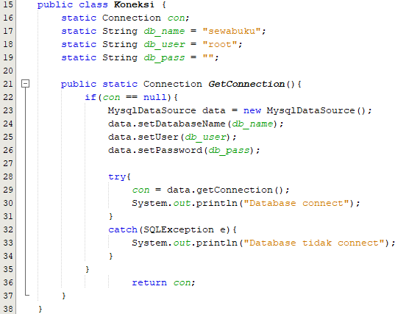

Pada line 15 sampai 38 digunakan untuk menghubungkan antara program dan database MYSQL agar terkoneksi ke program.

1. **Model**

Pada package Model terdapat dua file yaitu **TabelSewaBuku.Java** dan **mTable.java**



Pada line 8 sampai 9 dalam file **TebleSewaBuku.java** digunakan untuk pemanggilan file dalam package yang akan dipanggil.

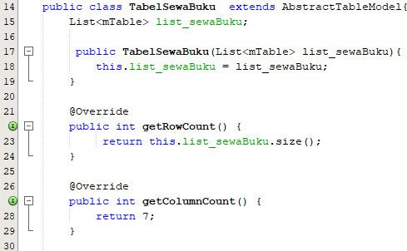

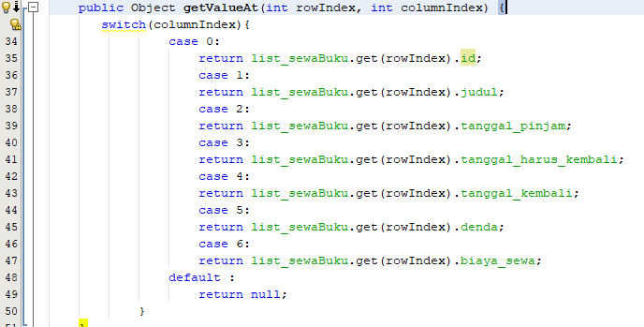

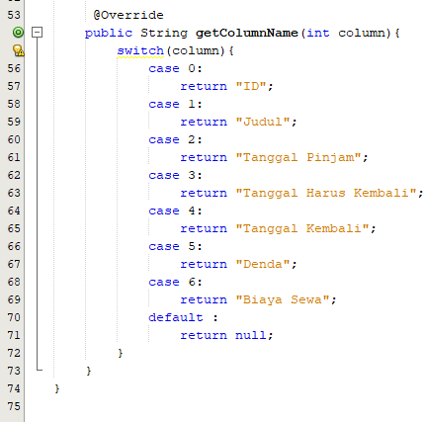

Pada line 14 sampai 74 dalam file **TabelSewaBuku.java** digunakan untuk membuat tampilan table dari table sql database ke UI.

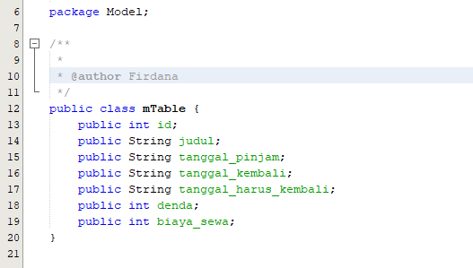

Pada line 6 samapai 20 dalam file **mTable.java** digunakan untuk membuat variable table yang nantinya akan dijadikan list dan menumpang data dari database sql.

1. **GUI**



Di package gui ini terdapat dua file yaitu **StringToDateExample.java** dan **maingui.java**

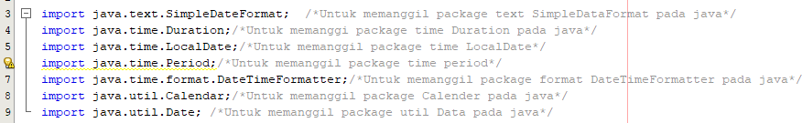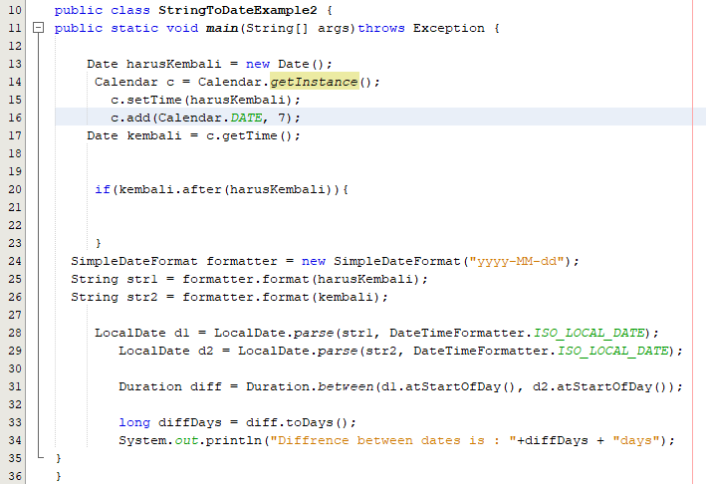

Pada line 10 sampai 35 dalam file **StringToDateExample.java**

digunakan untuk perhitungan tanngal Kembali dan harus Kembali.

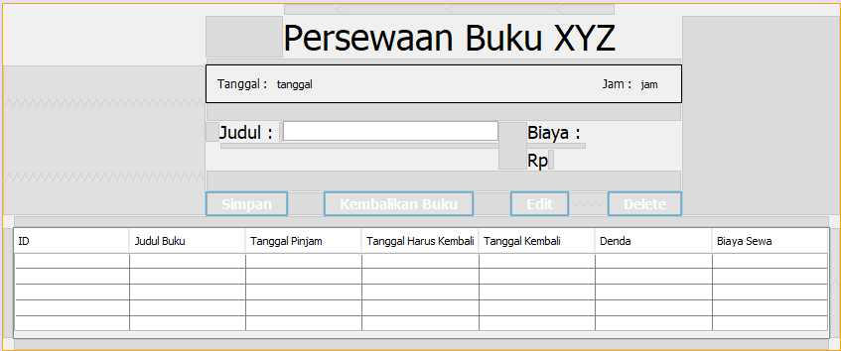

Gambar diatas adalah Desain gui dari program Persewaan Buku XYZ

Program saat di run

